Даже маленькие дети должны знать, что война – это горе, страдания и смерть. У дошкольников необходимо начинать формировать чувство патриотизма, любви к своей Родине и уважения к людям, которые ковали Победу. Поэтому в детском саду обязательно проводится утренник, праздник, посвященный Дню Победы.
В этот день дети узнали много интересного из героического прошлого нашей Родины, услышали песни военных лет. Сами ребята старших и подготовительных групп исполнили стихи, песни, танцы и сценки о войне, о победе, о мире и нашей прекрасной России.

Дети и взрослые минутой молчания почтили память погибших в Великой Отечественной войне.

ПАМЯТИ ПАВШИХ БУДЬТЕ ДОСТОЙНЫ!
ВЕЧНО ДОСТОЙНЫ!
ЛЮДИ! ПОКУДА СЕРДЦА СТУЧАТ – ПОМНИТЕ!
КАКОЙ ЦЕНОЙ ЗАВОЕВАНО СЧАСТЬЕ - ПОЖАЛУЙСТА, ПОМНИТЕ!

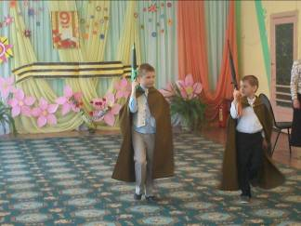

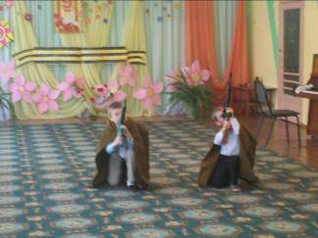

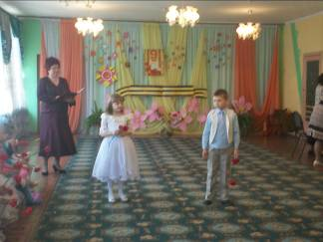

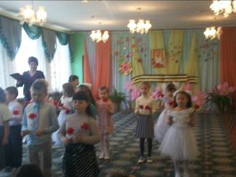

Музыкальный руководитель Величко Т. М.

